Образовательное мероприятие с использованием приемов песочной анимации «Дождик»

Цель: познакомить детей с техникой рисования песком на стекле. Показать приемы получения точек, передавая его характер (мелкий, капельками, сильный ливень), используя точку и линию как средство выразительности

Оборудование: световой стол, песок, музыкальный центр, ноутбук

Ход мероприятия

Воспитатель: Здравствуйте ребята! Сегодня мы с вами окунемся в сказку и станем немножко волшебниками и феями. Но для начала я хочу спросить: - Вы рисовать любите?

Дети: Да

Воспитатель: А чем вы любите рисовать?

Дети: Красками, карандашами, фломастерами

Воспитатель: А вы когда-нибудь пробовали рисовать песком?

Дети: Нет

Воспитатель: А хотите попробовать? (да) Для того чтобы рисовать надо не забывать выполнять простые правила

Но для начала давайте посмотрим, как другие рисуют на песке. Садитесь поудобнее (включается ролик с песочной анимацией на ноутбуке)

Ну, что понравилось? Попробуем? Для того чтобы рисунки получились надо приготовить руки давайте сделаем гимнастику для пальчиков!

А теперь выключаем свет. Вы же не боитесь темноты? (нет) Темноты не надо бояться! А ещё стол волшебный, он…

Дети: Светится

Воспитатель: Да стол светится, а теперь мы разбудим песок. Для этого возьмем его в кулачки и пропускайте его на стол сквозь пальцы. Пока дети пропускают песок, взрослый говорит:

Лежал песок, скучал песок,

Сто тысяч лет, наверно.

Он был ужасно одинок,

И это было скверно.

Не в радость были песни гроз,

Не в радость — дождь из тучек.

Скучал в жару, скучал в мороз -

Весь мир песку был скучен…

И так ещё сто тысяч лет

Он был бы позабытым,

Но раз к художнику попав,

Стал радостям открытым!

Эмоции он стал дарить

И ожил под рукою,

Теперь истории творить

Песок стал всем с любовью…

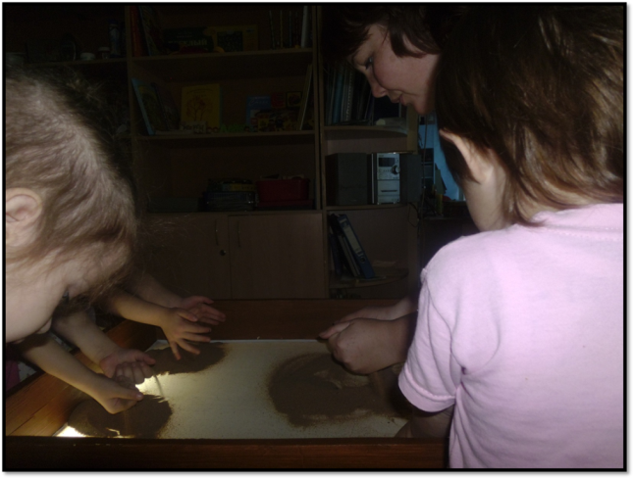А теперь давайте представим, что в руках у нас бомбочка, берем песок в кулачок и бросаем на стол только так чтобы песок не выпадал за пределы стола. А теперь (взрослый распределяет песок по всей поверхности стола так чтобы он лег равномерным слоем). Давайте вспомним, какой бывает дождь?

Дети: Маленький, сильный

Воспитатель: Правильно. Как мы будем рисовать маленький дождик? Вот так (взрослый пальцами показывает маленький дождик). А теперь дождик пошел посильнее уже не точками, а капельками. А теперь дождик пошел ещё сильнее, ливень (линии). Вы ребята молодцы, скажите мне, а дождик из чего идет?

Дети: Из тучки

Воспитатель: Правильно. Давайте мы с вами начнем рисовать все снова, для этого необходимо стереть то, что нарисовали раньше (взрослый снова распределяет песок по всей поверхности стола тонким слоем). Давайте нарисуем тучку и дождик, сначала маленький, потом посильнее и ливень.

После того как работа закончена все рисунки фотографируются и оцениваются положительно.

